Диагностическая работа
для проведения исследования предметных компетенций учителей физики

Настоящий вариант диагностической работы предназначен для участников исследования предметных компетенций учителей и заинтересованных лиц. Он дает возможность получить представление о структуре диагностической работы, количестве и форме заданий, их уровнях сложности и критериях оценки выполнения.

Содержание диагностической работы
В заданиях 1–3 требуется выбрать один верный ответ или верное утверждение

Ученику требуется выбрать термометр. В его распоряжении два жидкостных термометра, изображенных на рисунке. Одним из утверждений, на которое должен опираться выбор, является:
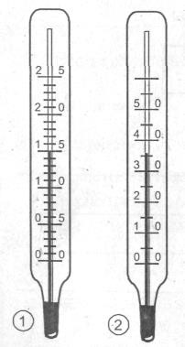

- точность измерения температуры обоими термометрами одинакова, можно взять любой
- температура точнее измеряется первым термометром, его стоит выбрать
- температура точнее измеряется вторым термометром, его стоит выбрать
- точность измерения выше тем термометром, цена деления шкалы у которого больше

Ответ: .

Коля встретил в учебнике рисунок (рис. 1), где были изображены вектора скорости и ускорения. Он задумался, куда направлен вектор силы, действующей на тело в этом случае. Сосед по парте подсказал правильный ответ. Какой вектор на рис. 2 указал сосед?

⃗а→
𝑣→
1
2
3
4

Рис. 1 Рис. 2

Ответ: .

Изучая кодификатор ЕГЭ по физике, Миша выписал формулы без подписей. Для решения задачи ему требовалось выбрать из выписанных формул основное уравнение молекулярно-кинетической теории. Ему следует выбрать формулу …

- 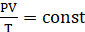; 2) 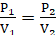;

3) P = n k t; 4) 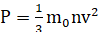

Ответ: .

В заданиях 4, 5 требуется выбрать два верных утверждения

В справочнике физических свойств различных материалов Саша нашел следующую таблицу.
Таблица

Вещество | Плотность в твердом состоянии, г/см³ | Удельное электрическое сопротивление (при 20 °С ),  (Ом мм²)/м
Алюминий | 2,7 | 0,028
Железо | 7,8 | 0,1
Константан (сплав) | 8,8 | 0,5
Латунь | 8,4 | 0,07
Медь | 8,9 | 0,017
Никелин (сплав) | 8,8 | 0,4
Нихром  (сплав) | 8,4 | 1,1
Серебро | 10,5 | 0,016

Используя данные таблицы, его одноклассники сформулировали утверждения, из которых только два верных, выпишите их номера.
- при равных размерах проводник из латуни будет иметь меньшую массу и меньшее электрическое сопротивление по сравнению с проводником из меди
- при равных размерах проводник из серебра будет иметь меньшую массу по сравнению с проводниками из константана и нихрома
- проводники из константана и никелина при одинаковых размерах будут иметь одинаковые массы
- при замене спирали электроплитки с никелиновой на нихромовую такого же размера электрическое сопротивление спирали уменьшится
- при параллельном включении проводников из железа и никелина, имеющих одинаковые размеры, потребляемая мощность у никелина будет в 4 раза меньше

Ответ: .

При выполнении лабораторной работы с некоторой высоты в глубокий сосуд с водой роняли пластмассовый шарик. Результаты измерений глубины h погружения шарика в воду в разные моменты времени записали в таблицу.

t, c | 0 | 1 | 2 | 3 | 4 | 5
h, cм | 0 | 8 | 14 | 16 | 15 | 10

Требовалось на основании этих данных сформулировать утверждения.

Правильными были только два из приведенных пяти, выпишите их номера.
- шарик плавно опускается ко дну в течение всего времени наблюдения
- скорость шарика первые три секунды возрастает, а затем уменьшается
- скорость шарика в течение всего времени наблюдения постоянно уменьшается
- шарик погружается приблизительно на 16 см, а затем начинает всплывать
- средняя скорость шарика за все время наблюдения 4,4 см/с Ответ: .
В заданиях 6, 7 требуется позиции первого столбца поставить в соответствие позиции из второго столбца и записать рядом с буквой соответствующую цифру

На металлическую пластинку падает пучок монохроматического света. При этом наблюдается явление фотоэффекта. На графике А представлена зависимость энергии фотонов, падающих на катод, от физической величины x1, а на графике Б – зависимость максимальной кинетической энергии фотоэлектронов от физической величины x2. Какая из физических величин отложена на горизонтальной оси на графике А и какая – на графике Б? Запишите это соответствие.
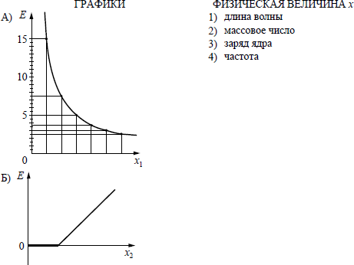
Ответ: .

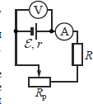
Исследуется электрическая цепь, собранная по схеме, представленной на рисунке. Определите формулы, которые можно использовать для расчётов показаний амперметра и вольтметра. Измерительные приборы считать идеальными. Запишите выбранные цифры рядов с соответствующими буквами.

ПОКАЗАНИЯ ПРИБОРОВ ФОРМУЛЫ
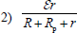
А) Показания амперметра Б) Показания вольтметра
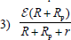
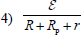

Ответ: .

Учитель дал задание расположить в порядке возрастания значения силы. Запишите правильный порядок увеличения значения силы:
А: 1000 Н
Б: 1 мкН
В: 10 кН
Г: 0,1 Н
Д: 0,1 МН

Ответ: .

В заданиях 9, 10 требуется записать краткое решение и числовой ответ с единицами измерения в системе СИ.

Для охлаждения лимонада массой 200 г в него бросают кубики льда при 0ºС. Масса каждого кубика 8 г. Какова первоначальная температура лимонада, если установилась температура 15ºС после того, как в него бросили 4 кубика? Удельная теплоемкость лимонада равна 4200Дж/кг К. Тепловыми потерями пренебречь. Ответ округлите до целых.

Ответ: .

Брусок массой M = 300 г соединен с грузом массой m = 200 г невесомой и нерастяжимой нитью, перекинутой через невесомый блок (см. рисунок). Брусок скользит без трения по горизонтальной поверхности. Сила натяжения нити равна … (результат округлить до десятых)
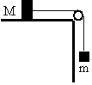

Ответ: .

Изучите рисунок и выполните задания 11.1, 11.2, 11.3

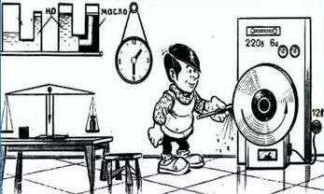

  - Из-за болезни учителя урок ИЗО вел учитель физики. Он предложил нарисовать такой рисунок, на котором будет изображены явления из всех разделов физики.

Рассмотрев рисунок, определите, какой раздел физики из перечисленных, ученик не отразил на своем рисунке? Запишите номер этого раздела.
- механическое движение
- гидростатика
- электричество
- атомная физика Ответ: .

Ученик, обладая способностями к рисованию, не достаточно хорошо учил физику, поэтому его рисунок оказался с ошибками. Приведите хотя бы две ошибки в рисунке, объясните, в чем заключается каждая ошибка.

Ответ:

.

.

По информации, представленной на рисунке, учитель физики предложил ученикам составить задачу. Из предложенных учениками формулировок, его требованиям (использовать только то, что изображено на рисунке) удовлетворяет только одна. Запишите ее номер.
- какова скорость вращения точильного диска?
- каково направление скорости любой точки на ободе точильного диска? Чем это подтверждается?
- какова плотность груза, стоящего на столе, если он изготовлен из дерева?
- сколько электроэнергии потребляет двигатель точильного диска за 10 мин. работы?

Ответ: .

Прочитайте текст и ответьте на вопросы 12.1, 12.2, 12.3.

Изучение спектров
Все нагретые тела излучают электромагнитные волны. Чтобы экспериментально исследовать зависимость интенсивности излучения от длины волны, необходимо:
- разложить излучение в спектр;
- измерить распределение энергии в спектре.
Для получения и исследования спектров служат спектральные аппараты – спектрографы. Схема призменного спектрографа представлена на рисунке. Исследуемое излучение поступает сначала в трубу, на одном конце которой имеется ширма с узкой щелью, а на другом — собирающая линза L1. Щель находится на фокусном расстоянии от линзы. Поэтому расходящийся световой пучок, попадающий на линзу из щели, выходит из нее параллельным пучком и падает на призму Р.
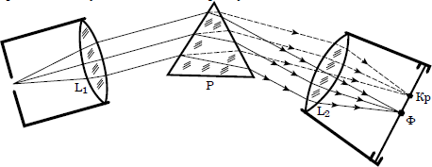
Так как разным частотам соответствуют различные показатели преломления, то из призмы выходят параллельные пучки разного цвета, не совпадающие по направлению. Они падают на линзу L2. На фокусном расстоянии от этой линзы располагается экран — матовое стекло или фотопластинка. Линза L2 фокусирует параллельные пучки лучей на экране, и вместо одного изображения щели получается целый ряд изображений. Каждой частоте (точнее, узкому спектральному интервалу) соответствует своё изображение в виде цветной полоски. Все эти изображения вместе и образуют спектр.
Энергия излучения вызывает нагревание тела, поэтому достаточно измерить температуру тела и по ней судить о количестве поглощенной в единицу времени энергии.
В качестве чувствительного элемента можно взять тонкую металлическую пластину, покрытую тонким слоем сажи, и по нагреванию пластины судить об энергии излучения в данной части спектра.

для...
  - В устройстве призменного спектрографа линза L2 (см. рисунок) служит

- разложения света в спектр
- фокусировки лучей определенной частоты в узкую полоску на экране
- определения интенсивности излучения в различных частях спектра
- преобразования расходящегося светового пучка в параллельные лучи

Ответ: .

Напишите название явления, лежащее в основе работы призменного спектрографа. Выпишите слова текста, раскрывающие суть этого явления.

Ответ:

.

Металлическую пластину термометра покрывают слоем сажи для того, чтобы…
- защитить пластину от коррозии
- защитить пластину от перегрева
- обеспечить полное поглощение пластиной электромагнитного излучения
- предотвратить потери энергии на электромагнитное излучение самой пластины Ответ:

Система оценивания диагностической работы Часть 1. Задания для оценки предметных компетенций
№ задания | Верный ответ | Кол-во  баллов
1 | 2 | 1
2 | 1 | 1
3 | 3 | 1
4 | 35 или 53 | 2
5 | 45 или 54 | 2
6 | А1Б4 | 2
7 | А4Б3 | 2
8 | БГАВД | 1
9 | 303 К ИЛИ 303К ИЛИ 303 кельвин | 1
10 | 1,2 Н ИЛИ 1,2Н ИЛИ 1,2 ньютон | 1
11.1 | 4 | 1
11.2 | Приведены две любые ошибки:  - Неверно изображены сообщающиеся сосуды. Однородная жидкость (вода) располагается в них на разных уровнях,  а неоднородный жидкости (вода и масло) на одинаковом уровне.  - Весы находятся в равновесии, хотя одна чашка весов не нагружена.  - Точильный диск, который должен включаться в источники тока с напряжением 220 В, включен в розетку с напряжением 12 В.  В этом случае он не должен вращаться.  - Нарушены правила техники безопасности при работе с точильным кругом | 2
11.3 | 2 | 1
12.1 | 2 | 1
12.2 | - Дисперсия.  - «Так к а к р а з н ы м ч а с т о т а м с о о т в е т с т в у ю т ра з л и ч н ы е п ок а з а т е л и п ре л ом л е н и я ».  Избыточная информация при правильном указании явления  оценивается в 1 балл | 2
12.3 | 4 | 1
 | Максимальный балл | 22

Благодарим за участие в диагностике профессиональных компетенций педагогических работников!

